附件5
补（缓）考及结业换证考试
成绩录入操作说明
一、教师登录
1.登录方式一：校内教师通过校园网主页上快速链接“智能校园”，登录综合业务平台，点击“教务系统”进入。
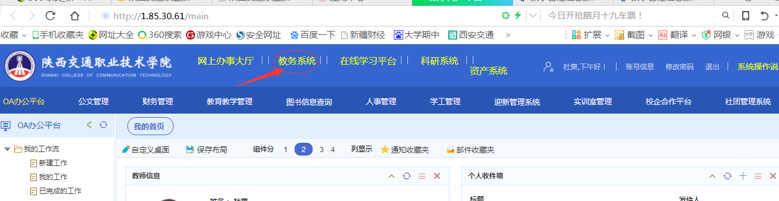
2.登录方式二：外聘教师通过教务系统登录（校园网主页——快速链接——教务系统），用户名为10位长工号（教师工号可到各开课部门查询），初始密码为身份证号码后6位，进入后可根据系统提示或个人需要修改密码（此密码与成绩录入课程密码相同）。
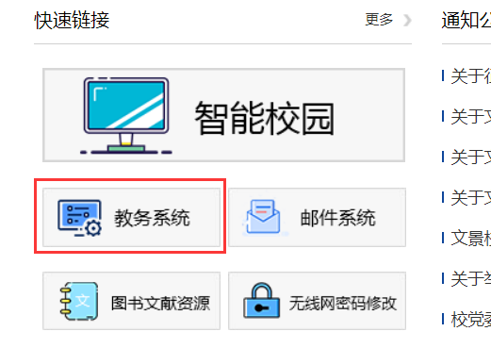
登陆教务系统后，统一选择“教师”角色。

二、成绩录入
1.成绩录入
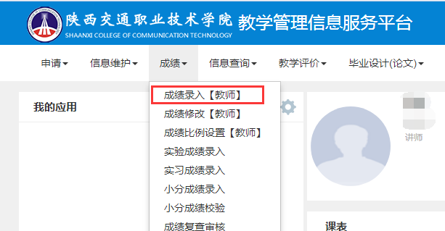
点击“成绩”，选择“成绩录入（教师）”模块。
进入成绩录入【教师】界面后点击要录入补缓考成绩的教学班，请核查“成绩录入状态”是否是录入，“教学班人数”是否是补缓考人数、“课程信息”和“教学班组成”是否正确。若信息错误请及时与教务处教务科联系，信息处理正确后再进行成绩录入操作。
核查信息无误后，确认下方显示的成绩录入起止时间，输入课程密码（课程密码为教务系统登录密码），点击确认，进入成绩录入界面。
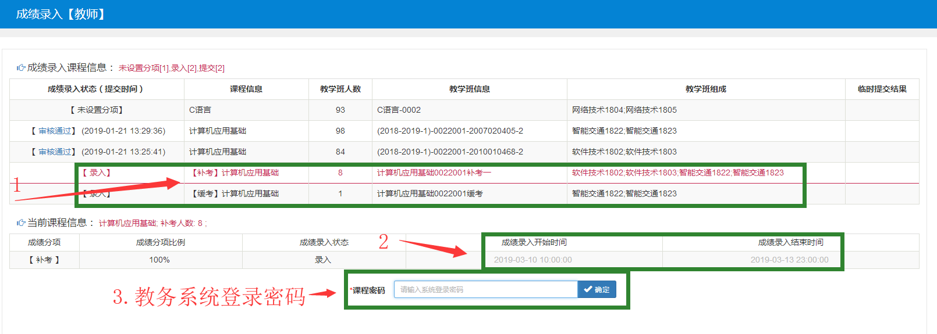
进入成绩录入界面后，点击左侧黄色部分，教师可随时查看百分制成绩各成绩段学生比例饼状图。成绩录入页面左上角可自行设定保存时间，系统将根据设定时间自动保存成绩，也可直接点击右上角“保存”按钮。点击“总评转换成”选项选择百分制，设置补考总评成绩级制。
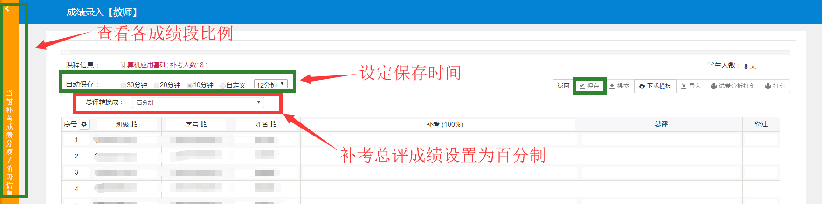
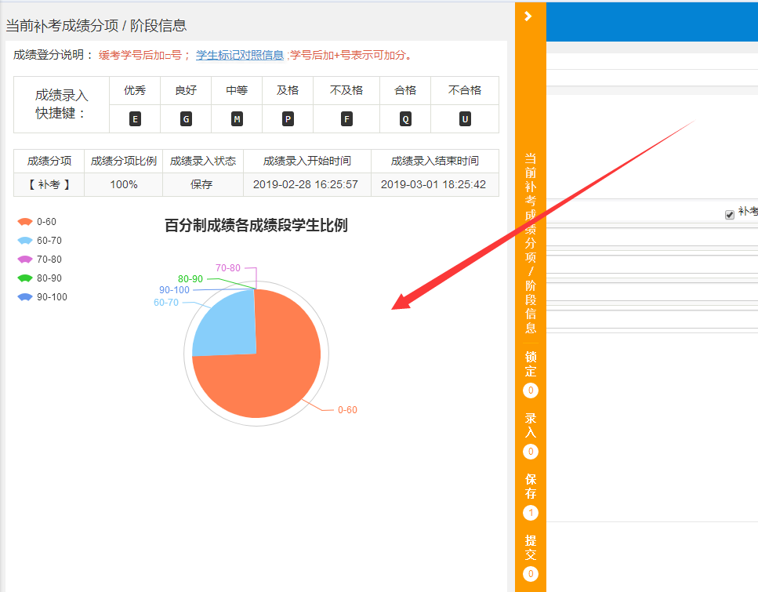
设置好后进行成绩录入，补考（缓考）总评由平时成绩和补考成绩两部分组成，平时成绩按照期末总评成绩中平时成绩及比例计入。成绩按百分制在“补考（缓考）”列录入补考卷面实际成绩。超过60分的补考（缓考）成绩“总评”自动以60记入，低于60分补考（缓考）成绩“总评”系统核算平时成绩后显示最终成绩。
录入成绩时，总评不及格的成绩将自动显示为红色。“缺考”、“作弊”、“违纪”请在备注中选择录入，补考成绩自动变灰不需录入。
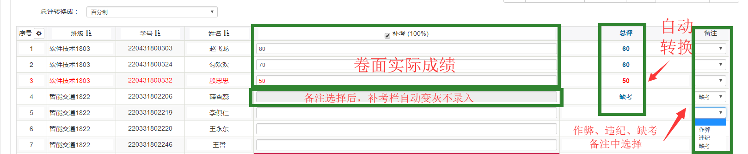
2.成绩导入
成绩也可用Excel导入的方式，点击成绩录入页面右上角“下载模板”下载Excel模板。
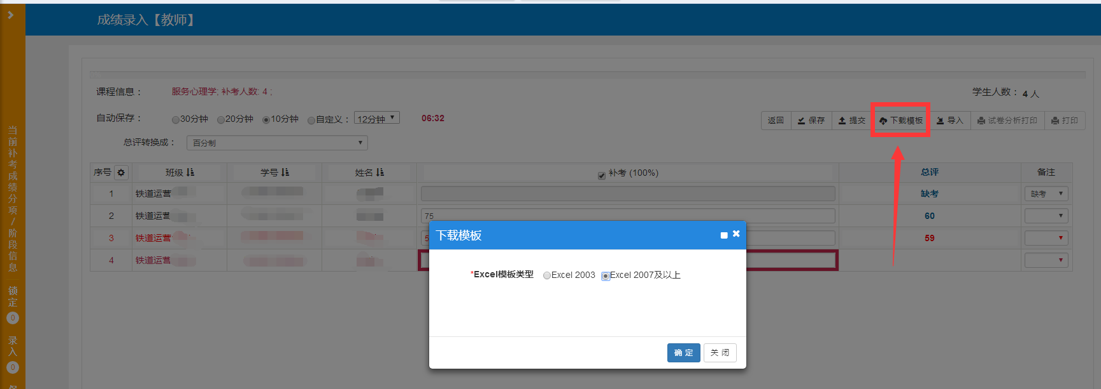
在Excel模板中按提示要求，在补考列按百分制输入成绩，若为“缺考”、“作弊”、“违纪”，在备注列对应选择。
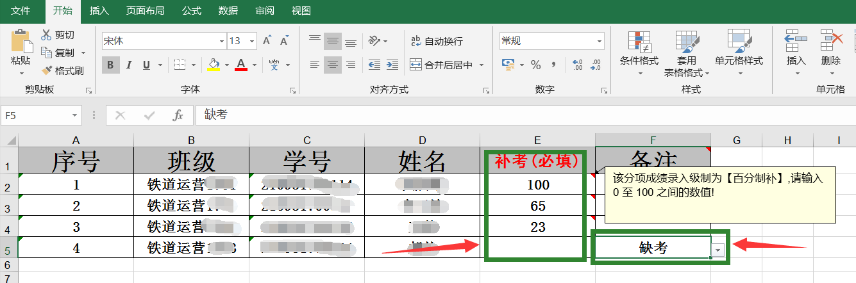
EXCEL填写完成后，点击成绩录入页面“导入”，选择成绩导入方式为“覆盖”，选择相应文件，点击“确定”进行成绩导入。
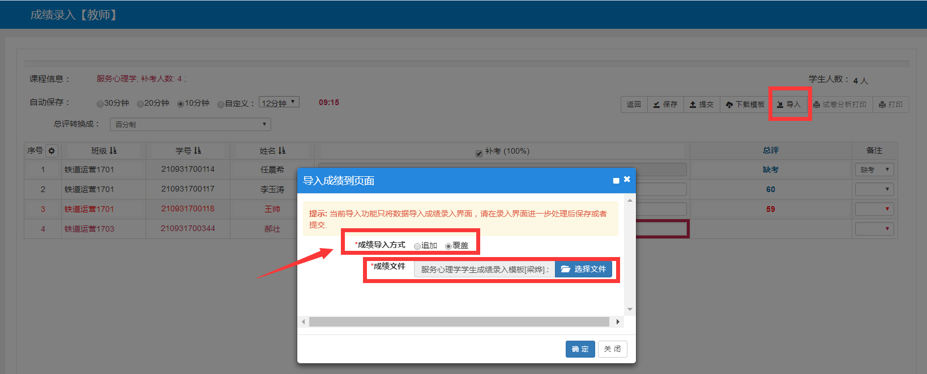
当页面弹出“成功提示”后方为成绩导入成功，成绩导入后请核查成绩录入页面成绩是否正确。
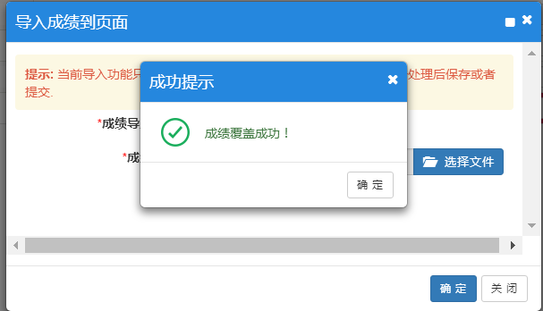
三、成绩提交
成绩录入结束后，请仔细核对有无错误，核对无误后点击“提交”，成绩提交后将无法进行成绩修改。（注意：当系统弹出提交成功，成绩录入栏成绩无法改动时，才算成绩提交成功）
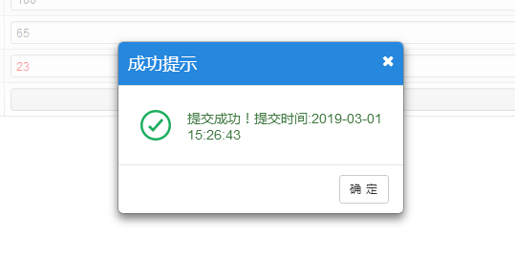
成绩提交后，绩录入状态将显示为“待审核”，教师点击“待审核”可查看审核流转状态。审核未通过课程成绩将自动退回至保存状态。
四、补考成绩登记表打印
成绩录入状态显示为“审核通过”后，教师点击教学班进入成绩录入页面，点击“打印”，补考成绩登记表窗口将会弹出，若没有弹出请设置浏览器“解除窗口弹出”。
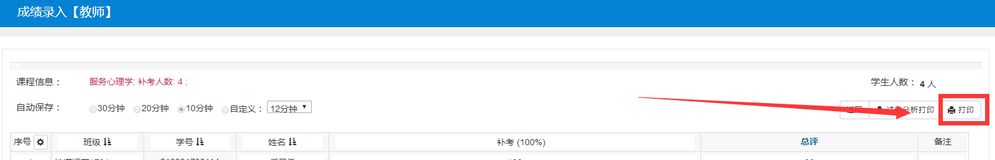
在弹出的补考成绩登记表窗口右上角点击“打印”，选择“打印（客户端）”直接网页端打印。
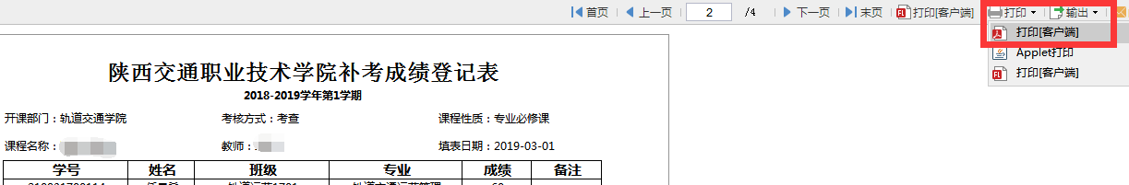
或在弹出的补考成绩登记表窗口右上角点击“输出”，可选择PDF、WORD输出保存打印。
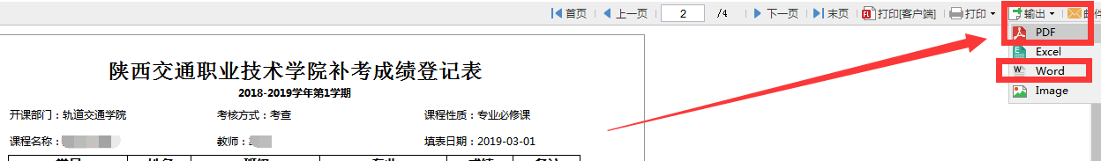
注意：为保证成绩预警及时下发，请各二级学院尽快完成试卷评阅工作，并于考试结束后录入成绩。2022-2023-1学期补（缓）考成绩录入时间：3月4日14:00——3月7日15:00,成绩登记表于3月7日17:00前交教务处教务科。五年制结业换证考试成绩录入时间：3月8日14:00——3月10日10:00,成绩登记表于3月10日15:00前交教务处教务科。
成绩录入联系人：达西亚8695（内线） 86212189（外线）如有疑问，请与教务处达西亚老师联系。
电话：内线8695 外线86212189

